Отмена внеблокового статуса Украины
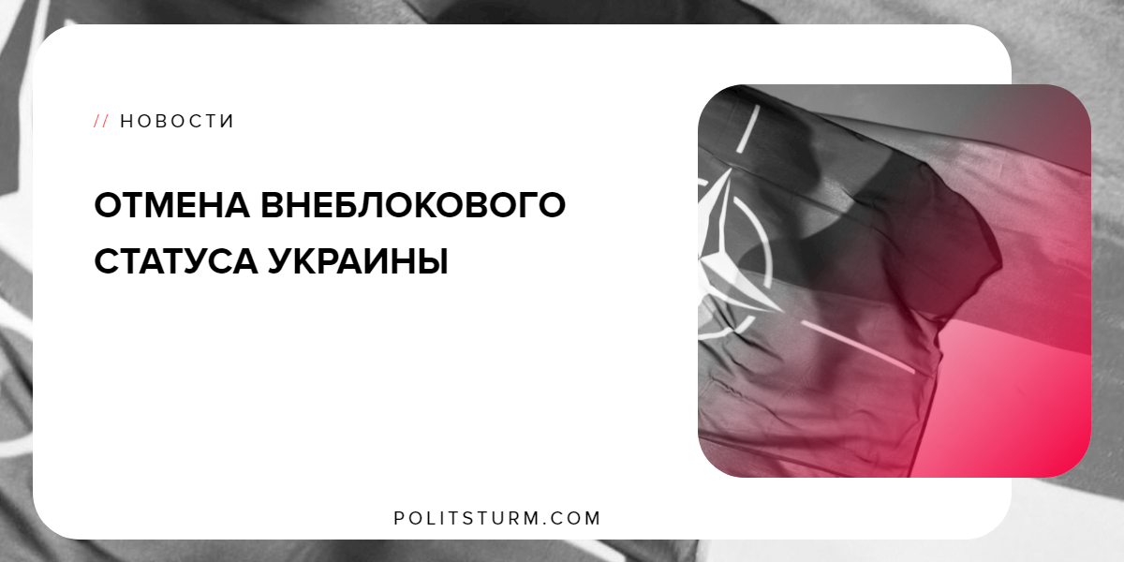

Оригинальная статья
2019-02-12
1 мин. на чтение

7 февраля Верховная рада утвердила законопроект номер 9037, который закрепляет внешнеполитический курс на вступление Украины в Европейский Союз и НАТО, причем с изменением конституции.
Как не парадоксально, но это доказывает, что вступление в эти организации дело не близкое, так как цели шаговой доступности в конституцию вносить бессмысленно. Что абсурдно — так это то, что ни по каким статьям Украина к вступлению в НАТО и ЕС не готова. Уже всем известно, что для вступления в НАТО государству нужно не находится в состоянии конфликта, что учитывая ситуацию с Крымом и самопровозглашенными республиками уже исключает возможность входа Украины в Евроатлантический альянс. Кроме того, украинская армия должна быть переоснащена согласно требованиям этого военного блока, что требует крупных финансовых затрат, которые Украина без внешних заимствований совершить не сможет.
Опыт вступления Украины в ЕС, когда страна еще не стала полноправным членом, показывает что вполне возможна ситуация когда НАТО будет вешать на своего «вечного кандидата» обязательства ничего не гарантируя взамен. А вот выгод для себя от вечно обязанной по конституции Украины военный блок может получить много. Особенно это может обернуться бедой для украинцев, если НАТО вмешается в очередной локальный конфликт в Африке, Ближнем востоке или на Балканах.
Что до Европейского Союза, то теперь есть новый рычаг давления на политических представителей Украины. Отказ ставит под угрозу членство в ЕС, а вы по основному закону обязаны туда стремиться.
Украинский трудовой народ в очередной раз пытаются использовать в своих интересах национальные и западные буржуазии. Под предлогом гарантий безопасности в будущем украинцев потенциально втягивают в чужие империалистические войны и снова загоняют в долги и обязательства перед капиталами Западной Европы. Украина сможет разрешить военные конфликты и построить государство с сильной и стабильной экономикой, но для этого надо, чтобы пролетариат взял власть, а не кучка буржуев заинтересованных в собственном обогащении, патриотичных на словах, но на деле готовые стать компрадорами более сильных империалистов других стран. Парадокс в том, что если такое произойдет — Украине не будет нужно ни ЕС, ни НАТО, да и будут ли они существовать в том мире, где такое произойдет, ведь кризис капитализма пробудит к классовой борьбе пролетариат не только в ней.
Ссылки:
- https://lb.ua/news/2019/02/07/419108_rada_vklyuchila_konstitutsiyu_kurs.html
- https://politsturm.com/ukraina-ischerpala-eksportnye-kvoty-na-god/

Оригинальная статья

